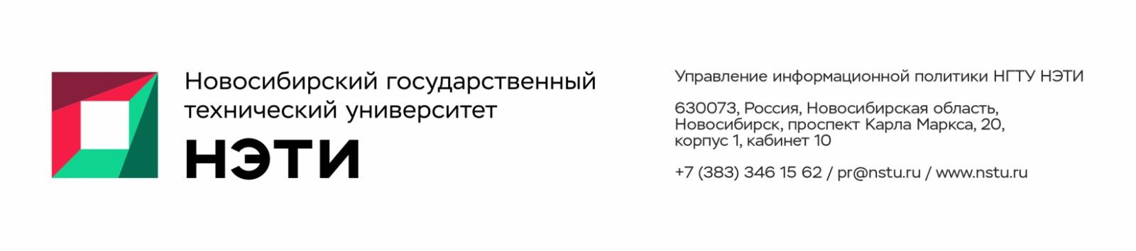
6 февраля 2025 года
Пресс-релиз

Соглашение о сотрудничестве подписали НГТУ НЭТИ и Вьетнамский национальный университет в Ханое
Новосибирский государственный технический университет НЭТИ и Вьетнамский национальный университет в Ханое подписали соглашение, направленное на развитие связей в области науки и образования.
Во время очередной поездки делегации НГТУ НЭТИ в Ханой, которая была приурочена к визиту премьер-министра РФ Михаила Мишустина в Социалистическую Республику Вьетнам, между представителями новосибирского вуза и Вьетнамского национального университета был подписан меморандум о взаимопонимании, который предусматривает развитие отношений в области научно-технологического сотрудничества, образования, а также подготовки целевых кадров.
НГТУ НЭТИ и Вьетнамский национальный университет в Ханое планируют открыть совместные образовательные программы, в рамках которых вьетнамские студенты смогут продолжить учебу в новосибирском вузе после двух лет обучения в своем университете. Предполагаются и взаимные стажировки студентов, что позволит значительно расширить лабораторную и практическую базу подготовки специалистов как технических факультетов, так и факультета гуманитарного образования.
В планах с осени 2025 года организовать обучение выпускников Вьетнамского национального университета в аспирантуре НГТУ НЭТИ. «Одним из направлений сотрудничества станет обучение выпускников университета Ханоя в НГТУ НЭТИ. Аспиранты, которые прошли и завершили обучение в аспирантуре российского университета, высоко ценятся во Вьетнаме по уровню знаний. Кроме этого, после обучения в нашем вузе они вернутся в Ханой и будут обучать студентов, в том числе по нашим методикам», — рассказал проректор по учебной работе Сергей Чернов.
Межвузовское сотрудничество также позволит реализовать программу академической мобильности не только в отношении обучающихся, но и в преподавательской среде. В рамках программы «Гостевой профессор» уже в этом году НГТУ НЭТИ будет готов принять у себя ученых из Вьетнама, а Вьетнамский национальный университет в Ханое — новосибирских исследователей.
Напомним, ранее НГТУ НЭТИ вступил в Российско-Вьетнамский консорциум технических университетов. Осенью 2024 года в Москве в рамках пятого заседания Российско-Вьетнамской комиссии по сотрудничеству в сфере образования, науки и технологий проректор по учебной работе Новосибирского государственного технического университета НЭТИ Сергей Чернов подписал соглашение о вступлении вуза в Российско-Вьетнамский консорциум технических университетов. Церемония подписания прошла при участии заместителя министра науки и высшего образования Российской Федерации Константина Могилевского и заместителя министра науки и высшего образования Вьетнама Ле Суан Диня.

Работа консорциума направлена на обучение студентов по программам бакалавриата, магистратуры и аспирантуры и на повышение квалификации и получение дополнительного профессионального образования. Кроме НГТУ НЭТИ, в настоящее время в Российско-Вьетнамский консорциум технических университетов входят Московский авиационный институт, Национальный исследовательский университет «МЭИ», Ханойский университет науки и технологий, Дальневосточный федеральный университет, Московский политехнический университет, Санкт-Петербургский государственный электротехнический университет «ЛЭТИ» им. В.И. Ульянова (Ленина), Тюменский индустриальный университет, Уральский федеральный университет им. первого Президента России Б. Н. Ельцина, Московский государственный лингвистический университет и Государственный институт русского языка им. А.С. Пушкина.
___________________________________________________________________________
Для СМИ
Пресс-секретарь НГТУ НЭТИ Елена Танажко, is@nstu.ru, +7-913-398-50-49
___________________________________________________________________________

 Яндекс.Дзен   ВКонтакте |  Телеграм   Фото и видео |  Новости   Пресс-релизы

